**实验一、语音特征提取**

1. **实验目的**

通过补全预加重、分帧、加窗、快速傅里叶变换、求取梅尔滤波器组、离散余弦变换、语音频谱包络等步骤，来进一步熟悉语音信号处理的相关内容，并对语音特征提取步骤进行掌握，为之后的实验打下基础。

1. **实验环境**

实验平台：Linux

编程环境：python3

依赖：librosa，numpy，scipy，matplotlib

1. **实验内容**

实验所在文件夹speech_experiments/experiments/01-feature-extration

1. **语音信号处理。**
2. 补全预加重代码。

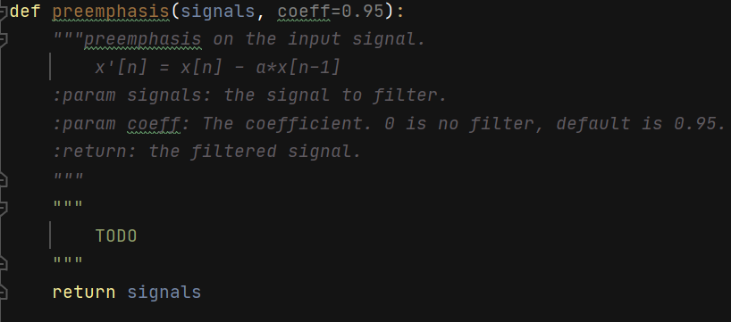

1. 补全分帧代码。

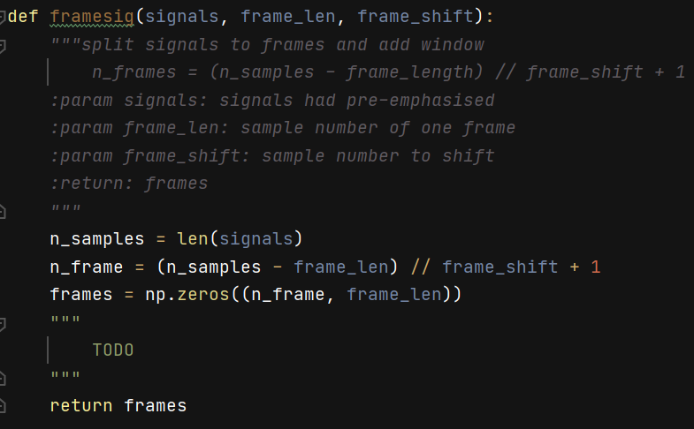

（3）补全加窗代码。

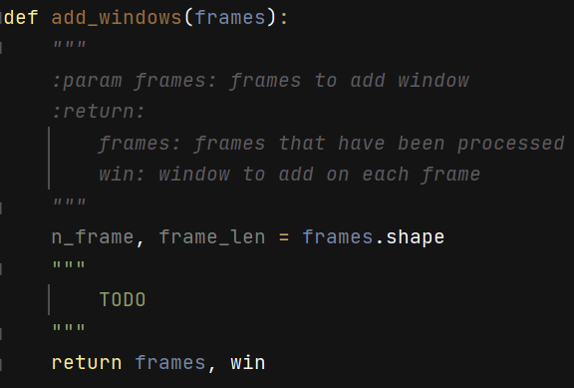

（4）补全上述代码后，在主函数内运行如下代码后得到五张图片，序号为00-04。

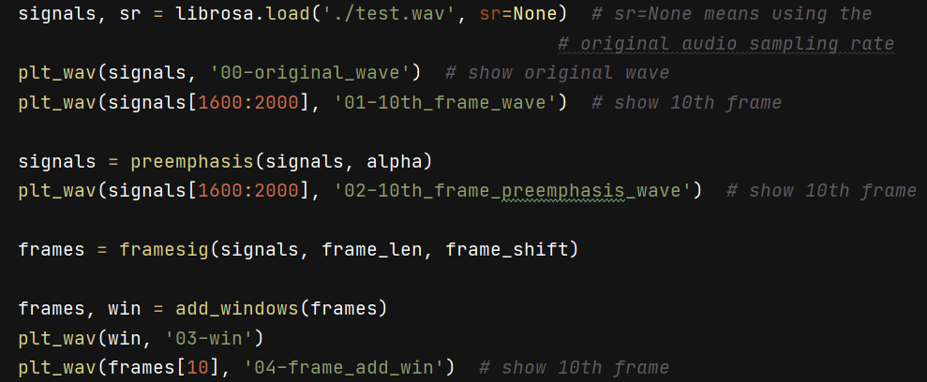

**2.提取语谱特征（Spectrum）。**

（1）补全提取功率谱特征代码。

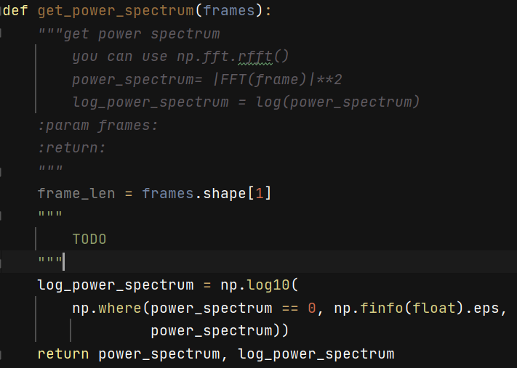

1. 补全上述代码后，运行主函数内如下代码后得到功率谱图像，序号为05。



**3.提取梅尔滤波器组特征（Fbank）。**

1. 补全计算梅尔滤波器组代码。

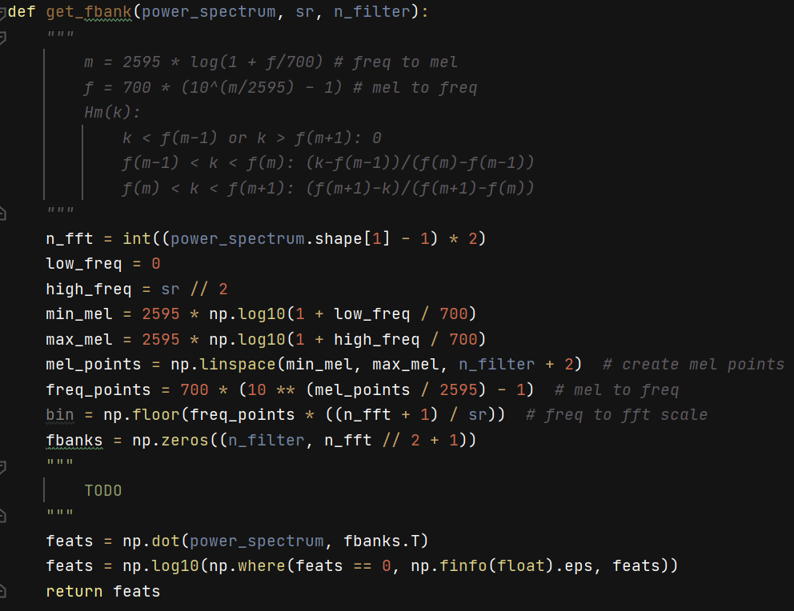

（2）补全上述代码后，运行主函数内如下代码后得到Fbank特征图像，

序号为06。

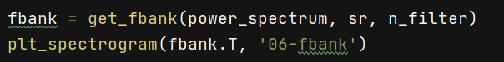

**4.提取梅尔倒谱系数特征（MFCC）。**

（1）补全离散余弦变换代码。

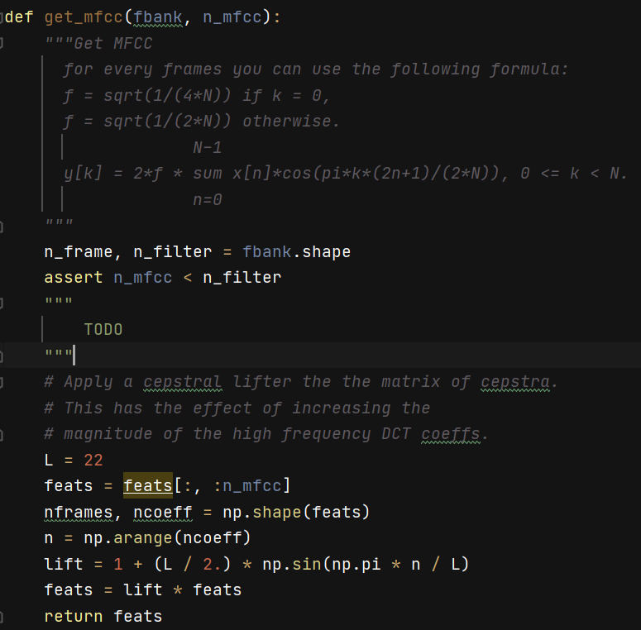

（2）补全上述代码后，运行主函数内如下代码后得到MFCC特征图像，序号为07。

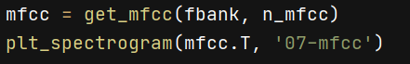

**5. 提取频谱包络（选做）。**

（1）补全求取频谱包络的代码。

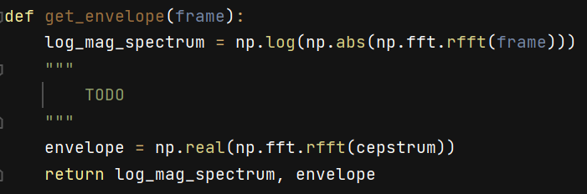

（2）补全上述代码后，运行主函数内如下代码后得到频谱包络图像，序号为08.

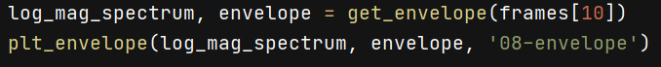

其他实验说明可见文件夹内的README.md文件。

**\*注意：上述代码1-4必须按顺序才能执行。**

1. **结果验收**

（1）补全后的代码。

（2）实验结果图片00-08。

**五、参考资料**  
[1] [python_speech_features[github]]

(https://github.com/jameslyons/python_speech_features.git)  
[2] [torchaudio.compliance.kaldi[官方文档]]

(https://pytorch.org/audio/stable/_modules/torchaudio/compliance/kaldi.html#spectrogram)  
[3] [【语音-01】Fbank和MFCC介绍-理论和代码 [博客园]]

(<https://www.cnblogs.com/yifanrensheng/p/13510742.html#_label4_0>)

[4] [提取语音频谱包络步骤及matlab代码参考 [CSDN]](https://blog.csdn.net/weixin_42069606/article/details/120503503)